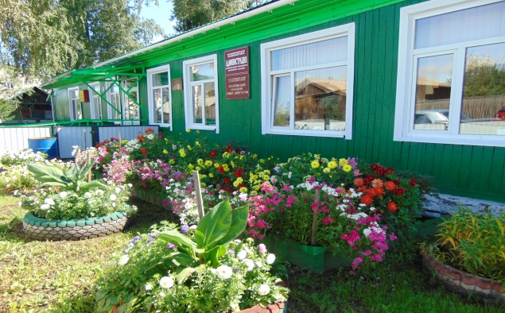

Газета основана решением Ильичевского сельского Совета депутатов

от 15.10.2004г. № 25 «Об учреждении периодичного печатного издания

«Ильичевские ведомости». Наш адрес в интернете: http://ilichevsky.ru

**13.05.2024г.**

ПАМЯТКА РОДИТЕЛЯМ

Летние каникулы – это не только время отдыха для ваших детей, тепло и солнце, но и особо опасный период, в ходе которого значительно возрастает риск травматизма и гибели детей.

Убедительно просим вас провести беседы с детьми об опасности воды, о правилах поведения на водоемах и о последствиях их нарушения.

Категорически запрещается оставлять детей вблизи водоемов без присмотра взрослых.

Не выпускайте из вида ребенка, когда он играет на берегу.

Не оставайтесь равнодушными, если заметили вблизи водоема детей без сопровождения взрослых.

Купайтесь в разрешенных местах! Никогда не купайтесь в незнакомых, загрязненных местах!

Плавая на матрацах, кругах нельзя отдаляться от берега на слишком большое расстояние, если вы не умеете плавать.

ПОМНИТЕ!

Взрослые гибнут в основном по

собственной халатности,

а гибель детей, как правило,

на совести их родителей.

**Резолюция**

**Публичных слушаний по вопросу:**

**«О внесении изменений и дополнений в Устав Ильичевского сельсовета Шушенского района Красноярского края»**

**(выписка из протокола проведения Публичных слушаний**

**№ 55 от 03.05.2024г.)**

Решили:

1. Одобрить проект Решения Ильичевского сельского Совета депутатов «О внесении изменений и дополнений в Устав Ильичевского сельсовета Шушенского района Красноярского края».

2. Рекомендовать Ильичевскому сельскому Совету депутатов принять Решение «О внесении изменений и дополнений в Устав Ильичевского сельсовета Шушенского района Красноярского края».

3. Опубликовать резолюцию Публичных слушаний по вопросу «О внесении изменений и дополнений в Устав Ильичевского сельсовета Шушенского района Красноярского края».

Проголосовали: единогласно.

Председательствующий С.А. Подзноева

Секретарь Ю.В. Варыгина

**Орган издания: администрация Ильичевского сельсовета.**

**Количество экземпляров: 950 шт.**

**Редакция периодического издания (распространяется бесплатно).**

**Адрес: 662733 Красноярский край, Шушенский район,**

**п. Ильичево, ул. Кирова, 7, тел.: 8(391-39)26-6-01**